

Esta semana se conocerán las obras artísticas de #UnidxsSoñamos, una iniciativa en la que jóvenes venezolanos y colombianos se unieron para soñar juntos e impulsar la integración a través del arte
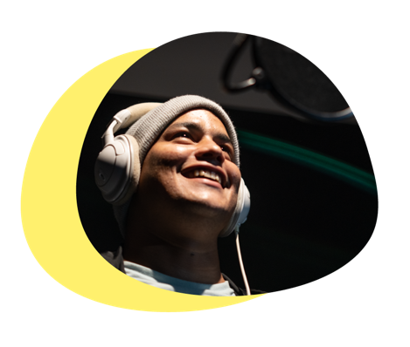
- Un video, una canción y el diseño de un mural, que será replicado en varias ciudades del país, son los resultados de un proceso de formación artística con jóvenes colombianos y venezolanos.

- JKE, de Medayork Records, Deimos, Enka y Dose de Cartel Urbano y Daniel Samper de la Escuela de YouTubers, son algunos de los talleristas que participaron en la iniciativa, promovida por ACNUR y la Fundación Mi Sangre, en el marco de la campaña Somos Panas Colombia.
Fueron más de 70 los jóvenes colombianos y venezolanos, de 20 ciudades distintas, los que participaron de “Una Colombia donde todas y todos soñamos”, una iniciativa promovida por la campaña Somos Panas Colombia de la Agencia de las Naciones Unidas para los Refugiados (ACNUR) y la Fundación Mi Sangre, organización social cofundada por el artista Juanes y la emprendedora social Catalina Cook.
“Queríamos generar un espacio en el que jóvenes colombianos y venezolanos se encontraran y pudieran hablar de sus sueños, sus planes, y su proyecto de vida en Colombia”; ese es, explica Rocío Castañeda, Oficial de Información Pública de ACNUR, el objetivo primordial de la iniciativa. Asegura que el resultado es sorprendente, no solo por la calidad de los productos que serán presentados esta semana, sino porque este encuentro permitió reforzar en las y los jóvenes el sentimiento de cómo pueden enriquecerse unos a otros cuando hay integración.
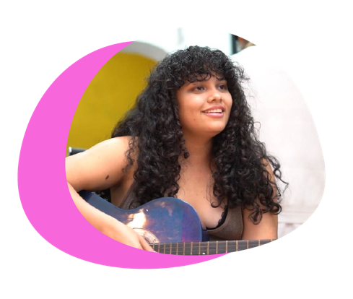
Tres obras colectivas: un video, una canción de rap llamada Unidxs Soñamos, y el diseño de un mural que será replicado en Bogotá, Medellín, Cali, Barranquilla, Pasto, Pamplona y Maicao, son el resultado de los varios meses de trabajo que llevó esta iniciativa.
El proceso comenzó a gestarse en octubre de 2020, para organizar unos talleres de formación virtual, que iniciaron en febrero, y en los cuales participaron como talleristas Daniel Samper Ospina, de la Escuela de YouTubers, JKE, de Medayork Records, y los muralistas Deimos, Enka y Dose. Fueron tres talleres simultáneos con jornadas de capacitación intensivas en diferentes disciplinas, y en los que se les ofrecieron herramientas para elaborar los tres productos que se presentan esta semana.
La idea, asegura Catalina Cock, cofundadora y directora de Fundación Mi Sangre, era “crear un espacio para aprender haciendo y en el que los jóvenes no fueran solo un tema de conversación sino los creadores de esa conversación. Un lugar seguro para el diálogo, para experimentar, conocer a otros y cocrear contenidos entre jóvenes colombianos y venezolanos, para enviar un mensaje claro: que en Colombia es posible soñar juntos y juntas.”
El resultado de esta iniciativa de creación conjunta, demuestra que podemos promover de muchas maneras la integración cultural y social; en este caso fue un trabajo de creación colectiva a través de medios artísticos urbanos que dejó grandes enseñanzas en los participantes; “Cuando aprendes y compartes con otras personas, está cambiando nuestra forma de pensar. Para mí, participar de Unidxs Soñamos fue una transformación”, así se refirió a esta iniciativa Yesid Sánchez, uno de los 78 jóvenes participantes.
Si quieres conocer la canción y el video de #UnidxsSoñamos y el diseño del mural, te invitamos a visitar https://somospanascolombia.com/unidxssonamos/ y/o a través de las redes sociales.
Sobre Fundación Mi Sangre
La Fundación Mi Sangre activa ecosistemas y desarrolla capacidades, para que las nuevas generaciones sean protagonistas en la construcción de una cultura de paz en Colombia. En 15 años de trabajo, ha impactado a 1.575.027 personas, llegando con sus proyectos, programas y movilizaciones a 19 departamentos y 142 municipios de Colombia.
Sobre Somos Panas Colombia
Es una campaña de ACNUR – La Agencia de las Naciones Unidas para los Refugiados- que busca desalentar la xenofobia e incentivar la solidaridad hacia la población venezolana que tuvo que dejar su país para buscar protección y un mejor futuro en Colombia. www.somospanascolombia.com Facebook: somospanascolombia Instagram: @somospanascolombia Twitter: @SomosPanasCol

Sobre ACNUR
El Alto Comisionado de las Naciones Unidas para los Refugiados – ACNUR - tiene el mandato de las Naciones Unidas para liderar y coordinar la acción internacional para la protección de los refugiados y la búsqueda de soluciones para ellos en todo el mundo. En Colombia, el ACNUR trabaja desde 1997 de la mano con el gobierno, las comunidades, las organizaciones de la sociedad civil y las agencias de Naciones Unidas para apoyar el fortalecimiento de los procedimientos de asilo para las personas en necesidad de protección internacional, contribuir a la prevención del desplazamiento y la protección de las personas desplazadas y en riesgo de desplazamiento, y apoyar la búsqueda de soluciones sostenibles para todas ellas.

